1品説明
2 マーケティング資料

品説明
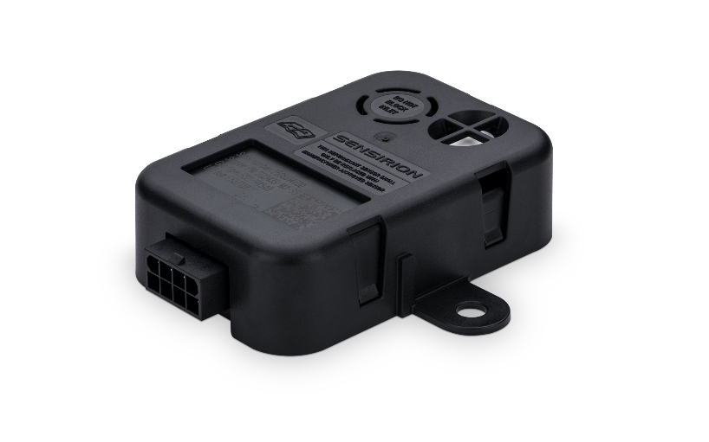
SGD43S-M3-Sx 最新のHVACおよび冷凍システムに対応する柔軟で完全な冷媒漏れ検知システム

SGD43S-M3-Sxは、当社のA2L冷媒検知センサー「SGD4x」シリーズの1つで、完全な冷媒検知システム (RDS) としてHVACR業界向けに特別に設計されています。熱伝導率測定原理に基づいており、信号リレーを作動させて送風機の起動、負荷のオフ、制御盤への警告を可能にするデュアルリレー接点出力を備えています。ステータス表示 LED による迅速な視覚的フィードバックが得られる事で、容易な統合と設置者に優しい設計を実現しました。

高速応答時間と汎用性の高い多冷媒キャリブレーションによりA2L冷媒との互換性が広いため、住宅および商業用HVACRシステムに不可欠な部品となります。

SGD43S-M3-S5は、効果的な漏れ検知を保証し、UL60355-2-40とUL60335-2-89を含む厳しい業界標準に準拠しています。このデバイス1台で、R454BとR32 冷媒を用いたアプリケーションに対応します。

SGD43S-M3-S7は、効果的な漏れ検知を保証し、UL60355-2-40とUL60335-2-89を含む厳しい業界標準に準拠しています。このデバイス1台で、R454A・ R454C・R455A 冷媒を用いたアプリケーションに対応します。

特長：
- 幅広い冷媒互換性: R32、R454A、R454B、R454C、R455などの各種冷媒に対応し、冷媒毒性に耐性あり
- 堅牢なIP54準拠パッケージ
- 冷媒中毒の影響なし
- 耐用年数:15年以上
- 動作温度範囲：-40~185°F（-40~85°C）
- 動作相対湿度範囲: 0~100%RH
- 相対湿度/温度補償機能
- 結露防止対策
- 自己監視機能

メリット：
- UL 60335-2-40およびUL 60335-2-89を含む、厳しい業界標準に準拠
- 容易な統合
- ステータス表示 LED による迅速な視覚的フィードバック

アプリケーション：
- 住宅および商業用HVACシステム
- ヒートポンプ
- 冷凍設備

マーケティング資料
- Product launch package: SGD43S-M3-Sx - NPIs - PARTNERS @ Sensirion
- SGD43S-M3-S5 product page: SGD43S-M3-S5 - Flexible and complete refrigerant leakage detection system for modern HVAC systems
- SGD43S-M3-S7 product page: SGD43S-M3-S7 - Flexible and complete refrigerant leakage detection system for modern refrigeration systems
- Datasheet: https://sensirion.com/resource/datasheet/SGD43S-M3-Sx
- Guides:
  - Design-in Guide SGD43S-M3-Sx﻿﻿: https://sensirion.com/resource/design-in-guide_SGD43S-M3-Sx
  - ﻿﻿Starting Guide SGD43S-M3-Sx﻿﻿: https://sensirion.com/resource/user_guide/SGD43S-M3-Sx
  - ﻿﻿Handling instructions SGD43S-M3-Sx﻿﻿: https://sensirion.com/resource/handling_instructions_SGD43S-M3-Sx
  - ﻿﻿Packaging specifications SGD43S-M3-Sx﻿﻿: https://sensirion.com/resource/packing_specifications_SGD43S-M3-Sx
  - ﻿﻿Multi-Refrigerant Calibration SGD43S-M3-Sx﻿﻿: https://sensirion.com/resource/packing_specifications_SGD43S-M3-Sx
- REACH and RoHS declaration: https://sensirion.com/resource/certificate/sgd43S-M3-Sx/reach_rohs
- One-pagers:
  - A2L refrigerant leak detection for HVAC: https://brand.sensirion.com/share/AZNzz1D58v8yFn5qCNmc
  - A2L refrigerant leak detection for refrigeration: https://brand.sensirion.com/share/3HvFmXrJEBpHY3jS5NaG
- Product flyer SGD43S-M3-Sx: https://sensirion.com/resource/sgd43s
- Picture SGD43S-M3-Sx (no Login required): https://brand.sensirion.com/share/5KDh4afaTFDmPgjGcEp1

